МУНИЦИПАЛЬНОЕ БЮДЖЕТНОЕ ОБЩЕОБРАЗОВАТЕЛЬНОЕ УЧРЕЖДЕНИЕ КИРОВСКАЯ СРЕДНЯЯ ОБЩЕОБРАЗОВАТЕЛЬНАЯ ШКОЛА

ЦЕЛЕВОЙ КОМПЛЕКСНЫЙ ПРОЕКТ
«ВРЕМЯ ЧИТАТЬ – ВРЕМЯ ТВОРИТЬ»

Кошкина Г.Н.
педагог-библиотекарь
МБОУ КИРОВСКОЙ СОШ
п. Средний Маныч Веселовского района
Ростовской области

2023 г.
Аннотация
Данный проект нацелен на развитие творческих способностей школьников.
Проект «Время читать – время творить» предназначен для детей 7 - 12 лет.
Проект рассчитан на 1 учебный год (сентябрь 2022 г – май 2023 г).
Участники проекта: педагоги, обучающиеся, родители, Кировский ДК, межпоселенческая библиотека. Наш проект призван, через систему творческих мероприятий изменить отношение современного ребенка к книге, сформировать устойчивую потребность в чтении книг с целью обогащения своего духовного мира и развития способности к самоопределению. Проект полезен всем участникам образовательного процесса. Он объединяет основные и дополнительные образовательные программы, учебную и внеучебную деятельность. По итогам проекта созданы коллекции детских творческих работ (поделки из различных материалов, детские рисунки), создана папка-накопитель сценариев мероприятий, проведенных в ходе реализации проекта, презентация – отчет о проделанной работе.

Актуальность проекта
С внедрением ФГОС проблема одаренности становится все более актуальной. Это, прежде всего, связано с потребностью общества в неординарной творческой личности. Происходящий в последнее время рост объема информации требует изменения подходов к содержанию и условиям образовательной деятельности, развивающей интеллект и способности воспитанников.
В современном обществе возрастает потребность к людям неординарно мыслящим, творческим, активным, способным нестандартно решать поставленные задачи и формировать новые цели. Способность творчески мыслить, нестандартно видеть проблемы окружающего мира, очень важна для человека, поэтому раскрытие его творческих возможностей является ведущей целью образования и воспитания.
Творчество детей — естественный компонент их развития. В школьном возрасте, когда наступает период самоутверждения через преодоление отдельных культурных стереотипов, возникновение вариативного мышления, ребёнок обнаруживает и раскрывает много возможностей для творчества, легко создаёт один вариант творческого продукта за другим. Неутолимая жажда новых впечатлений, любознательность, стремление наблюдать и экспериментировать, самостоятельно искать новые сведения о мире рассматриваются как важнейшие черты детского поведения.
Согласно требованиям ФГОС одним из условий развития творческой активности и самостоятельности является возможность выбора детьми материалов, видов активности, участников совместной деятельности и
общения; поддержка инициативы и самостоятельности детей.
Библиотечная практика располагает целым комплексом инновационных методов и средств по развитию творческой активности обучающихся. В настоящее время большая роль отводится поддержке детского чтения. Для школьника чтение является тем видом деятельности, в которой формируется его личность. Чтение — первая деятельность, которой принадлежит особенно значительная роль в развитии личности, в формировании ее свойств и обогащении ее внутреннего содержания.
Чтение связано с деятельностью воображения, выражает тенденцию, потребность в преобразовании окружающей действительности. Чтение важнейшим образом связано с развитием личности, и именно в детстве оно приобретает особое значение.
Роль школьной библиотеки на современном этапе в формировании творческого читателя возрастает. Читатель в ребенке начинается раньше, чем он научится читать, умение составлять слоги и слова – это лишь техника, настоящее чтение - это источник духовного обогащения. И очень много ребенку может дать школьная библиотека.

Цель проекта:
-Активизация детского чтения, как важнейшего фактора развития культуры подрастающего поколения;
- Популяризация книги и чтения среди школьников;
- Развитие интеллектуальных и творческих способностей читателей посредством популяризации лучших образцов книжного наследия;
- продвижение и поддержка систематического творческого детского чтения

Задачи:
- Рост читательской активности;
- Повышение интереса к чтению;
- Повышение посещаемости библиотеки;
- Привлечение родителей к активной поддержке детского чтения, оказание им помощи в построении семейного досуга, общения, сотворчества

Проектная группа: обучающиеся 1-6 классов МБОУ КИРОВСКАЯ СОШ

Социальные партнеры:
Родители
Педагоги
Кировский СДК
Межпоселенческая библиотека
Проект среднесрочный
Срок реализации: 1 год

Ожидаемые результаты.
-развитие читательского интереса и культуры чтения ребёнка, привлечение к систематическому чтению;
-формирование читательской компетентности;
-раскрытие творческого потенциала детей через совместную читательскую деятельность;
-популяризация книги, чтения через все доступные формы передачи информации;
Схема взаимодействия
Администрация школы
Педагоги
школьная библиотека
МБОУ КИРОВСКАЯ СОШ

Межпоселенческая библиотека
Учащиеся школы и их родители
Кировский ДК

Содержание проекта

«Чтение – это только начало.
Творчество жизни – вот цель».
Н.А.Рубакин

Школьная библиотека - особое, уникальное место в современной системе образования. Она не только учит ребенка читать, а воспитывает и формирует у него тягу к чтению, к книге, она лепит из него читателя. От того, как успешно будет решена эта задача, зависит наше будущее. Ведь к нам в библиотеку приходит семилетний ребенок, а уходит молодой человек, вступающий в жизнь.
Цели нашей школьной библиотеки соотносятся с целями общеобразовательного организации: формирование общей культуры личности, их адаптация к жизни в обществе, воспитание гражданственности, трудолюбия, уважения к правам и свободам человека, любви к окружающей природе, Родине, семье, формирование здорового образа жизни, повышение
читательской информационной культуры, а также воспитание не только личности, способной найти, обработать и оценить весь спектр информации, а воспитание творческой личности. Читательский талант, культура чтения воспитываются годами. Основа этого в гармонии развития интеллекта и сердца, т. е. в эстетико-эмоциональной культуре личности. Процесс развития творческих способностей детей бесконечен. Формировать такого читателя – трудное, но очень увлекательное дело.
Главный фактор – это та атмосфера, которая царит в библиотеке. В нашей библиотеке создана зона психологического комфорта, где нет напряженности, журнала, оценок, а есть ощущение покоя, чувство благополучного дома.
Не секрет, что рекомендации библиотекаря не всегда выполняются и не
всегда принимаются во внимание. Для того чтобы это происходило необходимо, как можно больше общаться с ребенком, ведь именно в общении раскрывается «внутренний мир» человека. И школьный библиотекарь, как никто другой в школе должен уметь расположить к себе
ребенка, заинтересовать его книгами, собой, и тем, что его окружает (выставками, плакатами, журналами, творческими работами читателей). В. Сухомлинский писал «Книга – это окошко, через которое дети видят и понимают мир и самих себя» [12 стр.175] , поэтому мы, школьные библиотекари, педагоги, родители должны как можно раньше помочь им открыть это окошко.
«Творчество», «творческая личность»… этими понятиями пестрят сейчас страницы педагогической и библиотечной периодики. И не случайно. На мой взгляд, способность к творчеству – важнейшее качество современного человека. Я приветствую отсутствие принуждения и жестких рамок, свободу и радость творчества. Творчество не является уделом избранных, оно является необходимым условием для существования человека. Н. Рерих способность личности к творчеству охарактеризовал, как птицу, «которая не может не петь, ибо её песнь есть выражение её сущности». Очень важно – создать условия для «полёта» ребенка и дать действительно возможность ему «светить»! Исследования, проведенные психологами, показывают, что мы взрослые, мыслим стандартно, ординарно, в то время как дети – настоящие творцы. Мне вспоминаются слова Антуана де Сент-Экзюпери: «Глина, из которой ты слеплен, высохла и затвердела, и уже никто и ничто на свете не сумеет пробудить в тебе уснувшего музыканта, или поэта, или астролога, который, быть может, жил в тебе когда-то».[10. Стр.8] Согласись эти слова – предупреждение именно нам, взрослым, работающим с детьми. Глина души человеческой лепиться, пока ум гибок, пока ребенок восприимчив ко всему открытому перед ним богатству мира. Путь в творчество имеет множество дорог, известных и пока неизвестных. Творчество для детей - это отражение душевной работы. Чувства, разум, глаза и руки – инструменты души. Творческий процесс — это настоящее чудо. В творчестве нет правильного пути, есть только свой собственный путь.
У меня нет санкции (в виде двоек) заставить читать ребенка, сочинять, фантазировать. Библиотекарь может лишь пригласить его к творчеству, попытаться стимулировать его чтение. И мы это делаем, применяя различные формы библиотечной работы. Нелегки поиски, нелегко бывает воплотить новые идеи в жизнь, поэтому мы сформировали в школьной библиотеке среду, которая не только доступна и понятна детям, но и увлекая, формирует их интересы, развивает творческие способности. Хорошо, если книга хоть как-то присутствует в жизни современного ребенка, а чтобы это происходило, школьная библиотека пытается заинтересовать детей и предложить им научиться пользоваться книгой и извлекать из неё информацию. Любой читатель нашей библиотеки – индивидуальность, творческая личность. Кто-то любит рисовать или пишет стихи, сочиняет
сказки, фантазирует, изобретает. Чтобы ребята получили возможность самовыражения, подружились с книгой, объединились по интересам мы стали искать новые формы работы с читателями и остановились на создании
социального проекта «Время читать – время творить». Проект этот среднесрочный, рассчитан на год. К сотрудничеству были привлечены педагоги, библиотекари, обучающиеся, родители.
На подготовительном этапе проекта было проведено анкетирование обучающихся и их родителей. Анкетирование и анализ читательских формуляров позволили выявить ряд критериев, определяющих уровень развития читательской самостоятельности учащихся, отношение к книге, определить круг чтения, знание книг. Было опрошено 66 обучающихся и 45 родителей. Как оказалось, домашняя библиотека есть у 42% опрошенных, любят читать 37% обучающихся, предпочитают книгу другим источникам информации 48%. По итогам анкетирования было проведено родительское собрание. Для родителей активом библиотеки были подготовлены памятки, презентация «100 лучших книг для самостоятельного чтении» с указанием сайтов, на которых можно найти список произведений для чтения. Кроме этого родителям представили школьный сайт, на котором в разделе библиотека можно найти ссылки полезные как для родителей, так и для детей.
Без некоторых книг, не пережитых в детстве и отрочестве, сущность человека со всей его психологией остаётся грубой и неотёсанной. Какие же это книги? Прежде всего – сказки! Ведь в сказках столько поэтической прелести, художественного совершенства! Народные сказки развивают у детей чувство справедливости, будят воображение, фантазию, учат добру и справедливости. С. Михалков писал: «Человек без фантазии и чувства юмора – полчеловека. Фантазия побуждает людей делать открытия, фантазия окрыляет и ведет за собой. Сказка, прежде всего, развивает именно фантазию, воображение» [5 стр. 17]. Без творческого труда, создающего красоту, без сказки и фантазии, игры, невозможно представить чтение как одну из сфер духовной жизни ребенка. Ребенок не увидит красоты окружающего мира, если он не почувствовал красоты слова, прочитанного в книге. Поэтому в проект мы включили несколько мероприятий по народным и литературным сказкам: игровая программа «Сказка ложь, да в ней намек!»,
литературный час «Великий сказочник» (по творчеству Х.К. Андерсена), игра-конкурс «Любители сказок». Участники литературной игры сделали иллюстрации к своим любимым сказкам, к литературному часу обучающиеся 4 класса приготовили презентации к произведениям Х.К.Андерсена, дети, участвующие в игре-конкурсе «Любители сказок» сочинили сами сказки, придумали новых литературных героев. Сочиняя, дети развивают свое воображение, речь, учатся сопереживать.
Среди мероприятий проекта особое место занимают выставки рисунков. Рисунки могут многое рассказать о юных читателях, об их вкусах, о восприятии детьми тех или иных произведений литературы. Обучающиеся начальных классов, как правило, иллюстрируют «произведение вообще», а
не какой-то конкретный эпизод, в основном это портреты главных героев. Дети постарше делают уже конкретные и абстрактные рисунки. Ребенок раскрывается в творчестве, он рисует то, что ему понравилось, что
встревожило его воображение, еще стоит учитывать, что не все дети могут хорошо и логично выразить вслух свое отношение к прочитанному произведению, а их рисунки - это своеобразные читательские отзывы на книги. Кроме этого, подобная форма общения сближает библиотекаря с юным читателем, позволяет ему заглянуть в их душевный мир, понять настроение. Поэтому можно легко составить для конкретного ребенка рекомендательный список литературы. И дети вновь придут в библиотеку, где им интересно и весело. Давая детям творческие задания, мы обязательно обсуждаем их с детьми.
Обучающиеся 5-6 классов выполняют уже более сложные творческие задания. Например, «Придумай и нарисуй продолжение». Есть множество различных произведений, в каждом из которых, читатель может обрести творческую свободу, увидеть в них что-то новое, неизведанное, красивое. И мы даем детям возможность выразить отношение к герою или произведению в целом своим творчеством. Это могут быть не только рисунки, а и поделки из природного материала, макраме, вышивка, лепка, аппликация. Проводя различные мероприятия, мы стараемся обязательно сделать к нему выставку поделок или рисунков (приложение № 1).
Наряду с иллюстративным (зрительным) рядом, значительное воздействие на образное восприятие и понимание детьми смысла текстов произведений оказывают интонации чтеца. В проекте были запланированы мероприятия, в программу которых включено прочтение литературных произведений вслух. Чтение вслух – это простой и наиболее действенный способ вызвать у читателя интерес к книге и побудить его к самостоятельному чтению, способствующее созданию у слушателя образных представлений и воздействующее на эмоциональную сферу восприятия. Громкие чтения дают возможность показать детям то, что ускользает из их поля зрения при самостоятельном чтении, дают возможность слушателям и читающему посмаковать вкус слова, услышать и прочувствовать его звучание. В рамках движения за грамотность, был проведен Всемирный день чтения вслух, в
котором приняли участие обучающиеся 1-6 классов. Учащиеся начальной школы прослушали сказку В.П. Катаева «Цветик-семицветик» и рассказ Э. Успенского «Про Веру и Анфису», обучающиеся 5-6 классов читали произведение А. Грина «Алые паруса». После прочтения ребята получили творческие задания: сделать поделки, презентации или нарисовать рисунок к прочитанным произведениям. Эмоциональную атмосферу, которая присутствовала в этот день в библиотеке нельзя передать словами. Надо было видеть, как загорались глаза слушателей искорками вдохновения. Для обучающихся 4-6 классов был организован литературный флеш-моб «Мы вновь читаем пушкинские строки», дети и учителя читали стихи поэта.
Выступление участников сопровождалось музыкой.
В рамках проекта было проведено три родительских собрания: Родители были ознакомлены с результатами анкетирования. Для родителей были подготовлены памятки. На собрании родителям были даны рекомендации по
руководству детским чтением, кроме этого внимание родителей обратили на полезные сайты, ссылки на которые можно найти на школьном сайте в разделе «Библиотека». Родителям были розданы буклеты «Читаем всей семьей». Результатом родительских собраний стал круглый стол «Мы и книга». Для мероприятия была подготовлена выставка.
Родители обратили внимание на раздел «Что читали наши родители», который дал им возможность вспомнить любимые книги своего детства и поделиться впечатлениями со своими детьми. Им было приятно, что их читательский опыт интересен и их рекомендации через выставку находят отклик у детей. Раздел «Что читаем мы» представили сами ребята, и не редко книги из первого раздела после прочтения перемещались во второй раздел «любимых книг» наших читателей. Оказалось, что и взрослыми, и детьми были названы книги А. Грина, В. Катаева, В. Осеевой, Ж. Верна, Л. Кэррола, Н. Носова и других. Читатели сами сделали вывод, что хорошая книга никогда не уйдет из жизни человека и не будет заменена другими источниками информации.
В рамках проекта проводился литературно-творческий конкурс «Времена года», который проводился в два этапа и включал в себя несколько номинаций: конкурс стихов, конкурс инсценировок, конкурс рисунков. Ребята с большим удовольствием принимали участие в конкурсе, готовили костюмы, декорации, многие из них сами отбирали стихи для конкурса. Ученица третьего класса представила персональную выставку рисунков «Весна идет – весне дорогу».
Ребенок живет в динамично изменяющемся мире и для того, чтобы выжить в нем, должен быть готов к изменениям. Для этого необходимо с раннего возраста развивать творческие способности каждого ребенка, активизировать его творческий потенциал. Творческий потенциал личности младшего школьника наиболее полно раскрывается при использовании “театральной деятельности”, что и развивает художественно-творческое мышление и воображение ребенка. В мероприятиях проекта мы часто использовали инсценирование отрывков произведений. Дети с большим удовольствием соглашаются сыграть ту или иную роль, театрализованные представления приносят им много нового, доставляют радость, большое удовольствие, творческое наслаждение, не оставляют ощущение напрасно потерянного времени. Для меня было очевидно, и многие учителя подтвердили мое впечатление, что навыки чтения и словарный запас улучшились в результате нашей работы. Дети стали более уверенными в себе, развились навыки общения. Ребята принимали участие в инсценировках по сказкам «Колобок», Репка», «Красная шапочка», инсценировали отрывки из рассказов Н. Носова, В. Драгунского, А. Гайдара.
Для обучающихся 4-6 классов был проведен конкурс мини-сочинений «Почему я люблю ходить в библиотеку». Работы ребят были откровенны и трогательны. Такие формы работы развивают у детей речь, воображение, они учатся анализировать прочитанное.
В рамках Дня детской книги для обучающихся 1-4 классов была проведена игровая программа, посвященная Агнии Львовне Барто «Читаем и играем». Ребята читали стихи, пели песни, принимали участие в мини-викторине, инсценировали произведения писательницы. Мероприятие носило не только занимательный, но и познавательный характер.
Дети узнали много нового о жизни и творчестве писательницы. Кроме
этого, многие из них рассказали о том, что значит для них книга в мини-интервью.
Среди обучающихся начальной школы был организован конкурс «Россия – Родина моя», на который ребята представили свои творческие работы:
стихи, поделки, рисунки.
Не осталась в стороне и индивидуальная работа с читателем. Она даёт возможность выработать у него положительные мотивации к читательской деятельности. Как её субъекту, каждому ребёнку необходимо дать возможность самостоятельно осознать, зачем и что читать, предоставив ему, право выбора с самого раннего детства.
В индивидуальной работе с читателями реализуется один из основных принципов воспитания творческого читателя – принцип индивидуализации чтения.
В индивидуальной работе с читателями используются как традиционные библиотечные формы (беседы, консультации), зарекомендовавшие себя как действенные и необходимые для творческого развития читателя, так и новые.
В работе с детьми эффективными являются такие формы работы как:
- беседы с элементами игры
- игровые читательские уголки
- настольные игры-викторины
- презентации книжных выставок
Большое значение имеют и диалоговые формы работы. Я заметила, что новые формы работы (диалоговые, игровые) активизируют читателей. Чувство новизны, неизведанного способствует тому, что при подготовке к ним дети более охотно читают, а целенаправленный поиск материала по определенной теме приучает их к самостоятельности.
В результате реализации проекта появился альбом «Я и моя любимая книга», состоялась презентация итогов проекта. Были подведены итоги конкурсов «Самый читающий класс» первое место получил 4 класс, «Самый творческий коллектив» первое место 5 класс, второе место 6 класс и третье место 3 класс.
Во всей длинной воспитательной цепочке библиотека занимает прочное
место. Заметно потесненная другими источниками информации, книга, тем
не менее, и поныне не утрачивает своей притягательной силы и служит одним из главных источников знаний. Книга – друг щедрый, и чем больше отдаешь ей себя, тем больше получаешь взамен. По своей духовности и информационной содержательности книгу не может заменить ничто.
Состоялся ли ученик как гражданин, как «человек читающий», творческий во многом зависит от нас, библиотекарей. «Духовная жизнь ребенка полноценна только тогда, когда он живет в мире сказок, музыки, фантазий, творчества. Без этого он засушенный цветок» [12. Стр.76 ], - эти слова В. Сухомлинского стали определяющими в деятельности нашей школьной библиотеки.

Литература

1.Активные методы общения библиотекаря с читателями детской, школьной и юношеской библиотеки / А.А. Бурдина, Н.Н. Бирюкова, Н.П. Опарина. – Самара. 1988. – 47с.
2. Гусева Е. Н. Инновации в библиотеках страны / Е. Н. Гусева // Библиотечное дело – XXI век. – 2010. - № 1. – С. 93 – 109.
3. Жукова, Т.Д. Реализация целей образования через школьные библиотеки. – М.: Рус. шк. б-ка. ассоц., 2007. – 224 с.
4. . Матлина С.Г. Понятийный аппарат современного библиотековедения (социально-культурные аспекты) / С.Г. Матлина // Библиотековедение. – 2005. – № 2. – С. 23-30.
5. Михалков С.В. Все начинается с детства.- М. Педагогика, 1979.- с. 15-29
6. Олзоева Г.К. Массовая работа библиотек: учебно-методическое пособие. – М.: ЛИБЕРЕЯ-БИБИНФОРМ, 2006. – 120 с.
7. Пасынок Ю. Внеклассное чтение и его значение в развитии читательских интересов// Школьная библиотека. – 2005.- №8.- С. 38-39.
8. Полозова Т.Д. Всем лучшим во мне я обязан книгам.- М. Просвещение, 1990.- 256 с.
9. Руководство чтением детей и юношества в библиотеке. / Под ред. Т.Д. Полозовой. – М.: Изд-во МГИК, 1992. – 215 с.
10. Сент-Экзюпери А. Планета людей. - М., Детская литература, 2011.- с.8
11.Справочник школьного библиотекаря. М. Русская школьная библиотечная ассоциация, 2007. - 346-428 с.
12. Сухомлинский В.А. О воспитании. М. Политиздат, 1985.- с.156-182
10. Формирование информационной культуры личности в библиотеках и образовательных учреждениях: Учебно-методические пособие Н. И. Гендина, Н. И. Козлова, И. Л. Скипер, Г. А.Стародубова; Под ред. Н. И. Гендиной. – М.: Школьная библиотека, 2003. – 183 с.

Приложение № 1
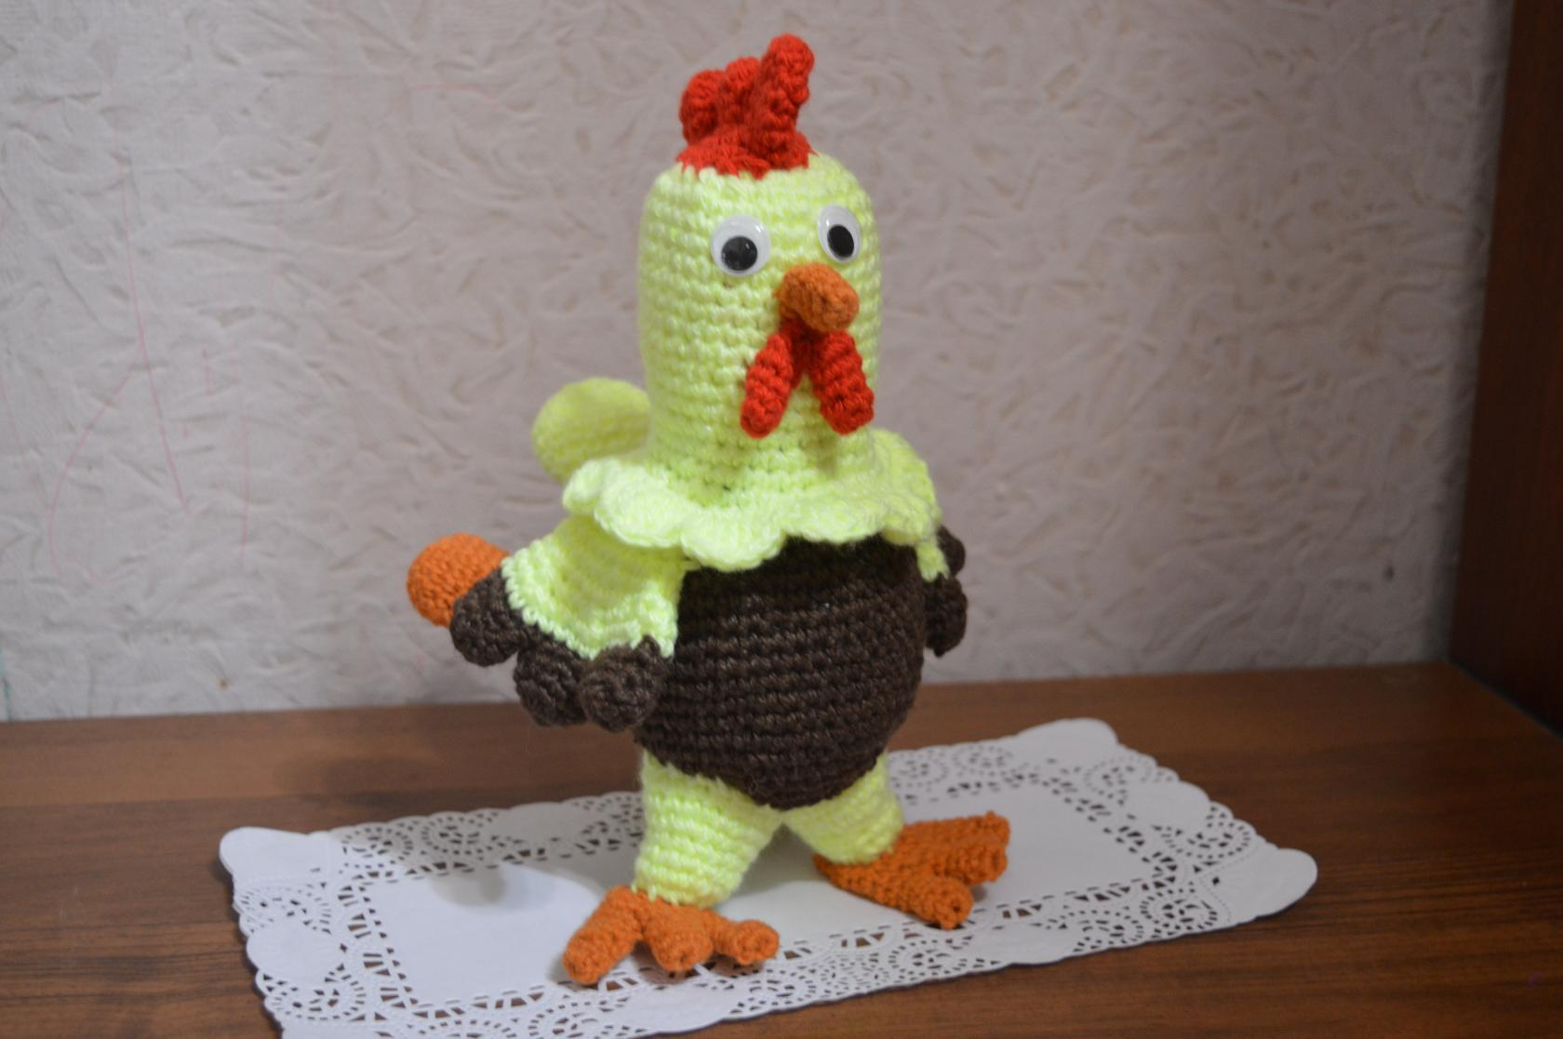
«Петушок золотой гребешок»
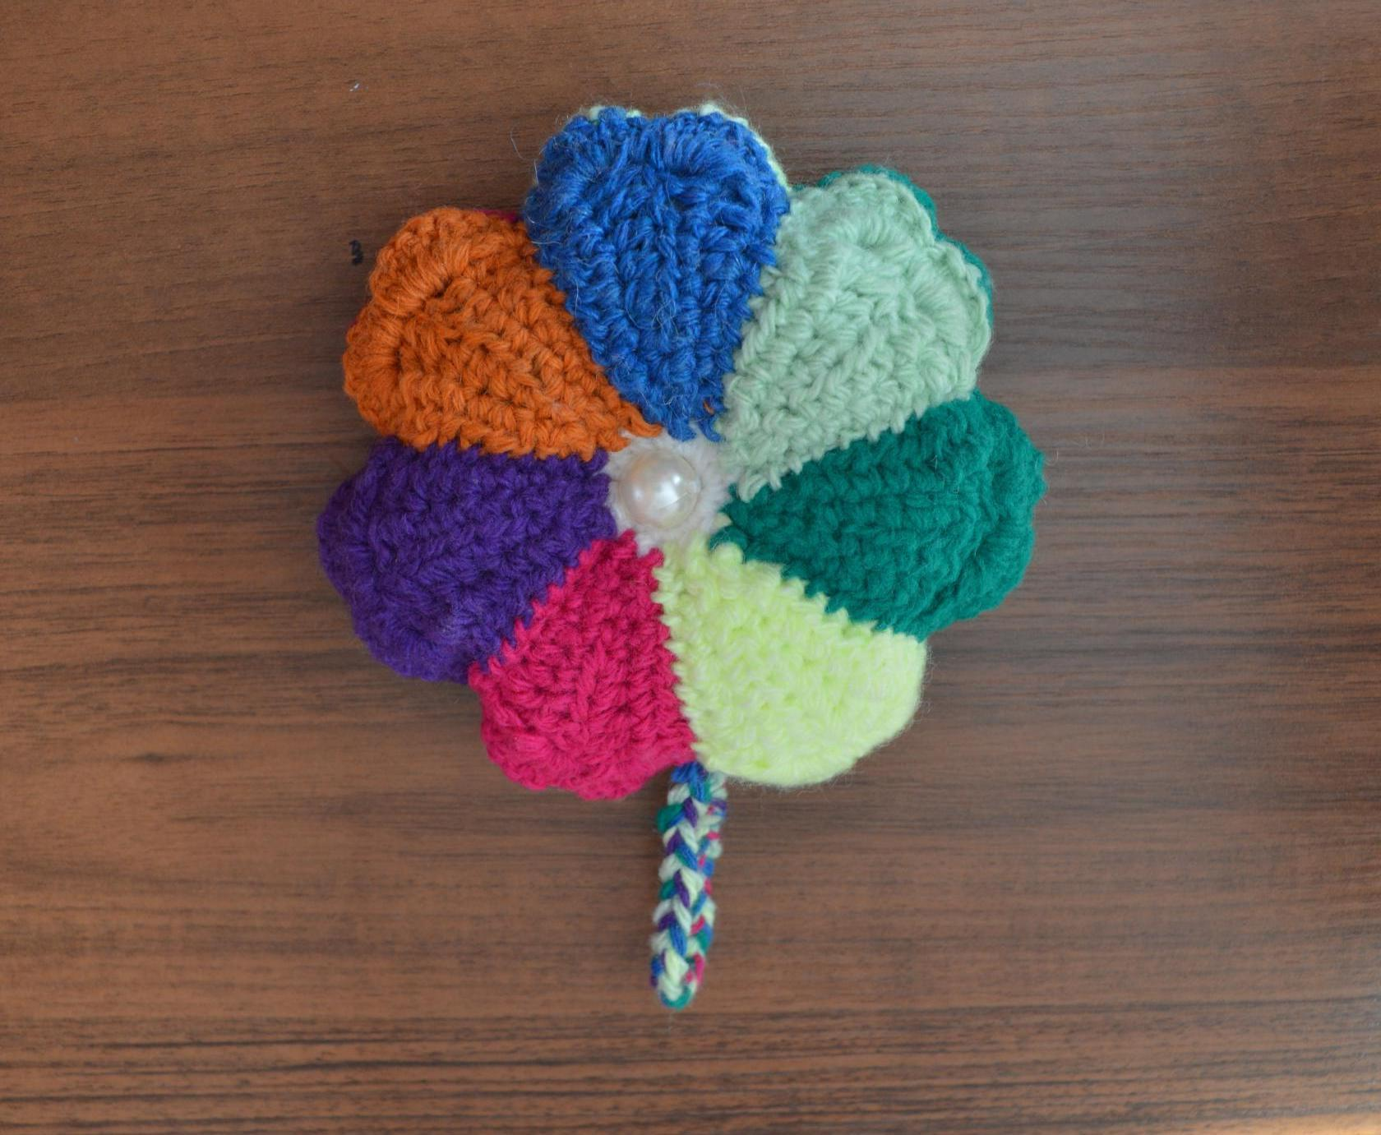
«Цветик-семицветик»
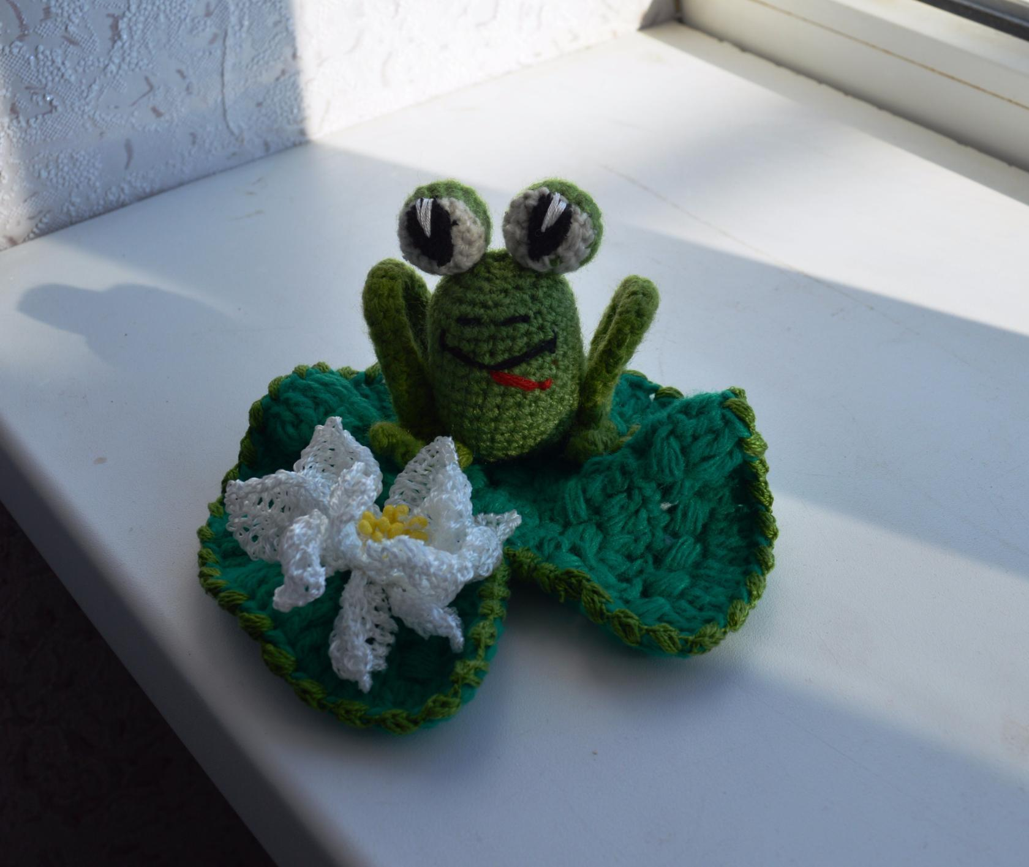
«Царевна лягушка».
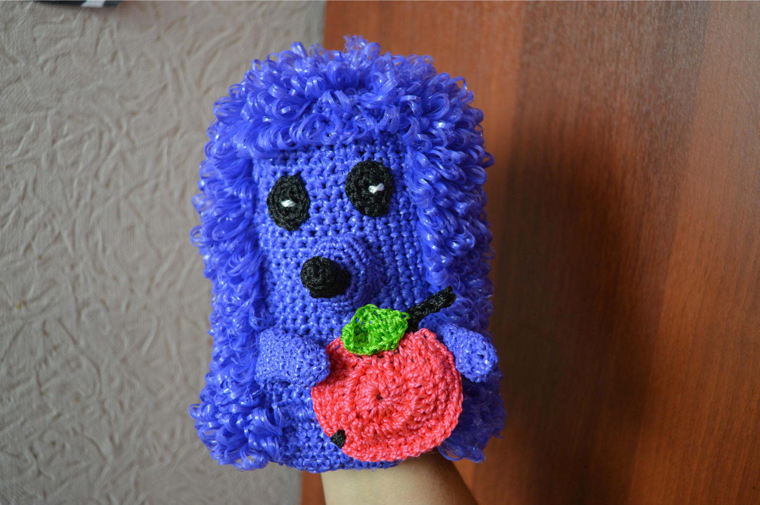

Пудель Артемон

